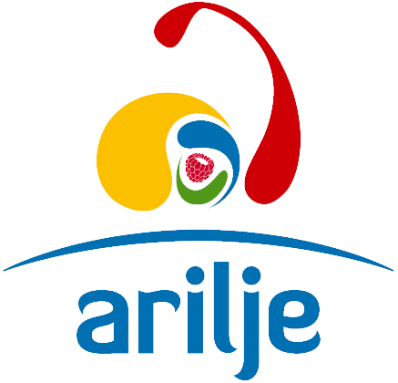
Спортско - туристички центар Ариље
Ул. Миће Матовића бб, 31 230 Ариље

Матични број 18379465; ПИБ 112851189; ЈББК 71383;
Број рачуна сопствених прихода : 840-1113668-95 (уплата за сувенире) e-mail : ariljestc@gmail.com

Спортска хала +381 31 3894 961 ; sasalukovic007@gmail.com
Туристички инфо центар + 381 31 3891 055 ; tooarilje@gmail.com

На основу члана 192.став 1. тачка 1. Закона о раду ( Сл. Гл. РС бр.24/05, 54/05, 61/05, 32/13, 75/14, 13/17 одлука УС, 113/17 и 95/18 )а у вези са чланом 56. став 2. тачка 3. Закона о заштити података личности ('' Сл. Гл. РС бр.87/18 ), директор Спортско-туристичког центра доноси:

ОДЛУКУ
о одређивању лица за заштиту података личности

I.Именује се Славица Јовашевић, Информатор у Туристичком инфо центру, за обављање заштите података о личности, у Спортско-туристичком центру Ариље, матични број 18379465, ПИБ 112851189, Трг партизана 1, Ариље.

Адреса: Трг партизана 1
Контакт телефон: 031/3891-055
Е-mail: ariljestc@gmail.com

II.Именовано лице за заштиту података о личности из 1. става ове одлуке има обавезу да:

- Информише и даје мишљење руководиоцу или обрађивачу, као и запосленима који врше радње обраде о њиховим законским обавезама у вези са заштитом података о личности;

- Прати примену одредби Закона о заштити података о личности, других закона и интерних прописа руководиоца или обрађивача који се односе на заштиту података о личности, укључујући и питања поделе одговорности, подизање свести и обуке запослених који учествују у радњама обраде или контроле;

- Даје мишљење када се то затражи, о процени утицаја обраде на заштиту података о личности и прати поступање по тој процени у складу са чланом 54.овог закона;

- Сарађује са Повереником , представља контакт тачку за сарадњу са Повереником и саветује се са њим у вези са питањима која се односе на обраду, укључујући и обавештење и прибављање мишљења из члана 55. овог закона.

III За извршење обавезе из става II ове одлуке лицу, за заштиту података о личности ће бити обезбеђена неопходна средства, приступ подацима о личности и радњама обраде, као његово стручно усавршавање.

IV Лице за заштиту података о личности дужно је да чува тајност, односно поверљивост података до којих је дошло у извршавању својих обавеза.

V Лице за заштиту података о личности је независно у извршењу својих обавеза и за извршење истих непосредно је одговорно директору Спортско туристичког центра.

Доставити:
-Поверенику за информације од јавног значаја
и заштиту података о личности
-Директору
-Именованој
-Архиви

Директор
Спортско-туристичког центра
Саша Луковић

